Energiesparen durch 3fach-Verglasung

Internorm bietet noch bis Anfang April attraktive Aktionsangebote

Europas führende Fenstermarke startet die nächste Glas-Offensive: Durch eine Dreifach-Verglasung können bis zu 75 Prozent der Heizkosten eingespart werden. Wer beim Fensterkauf auf Europas führende Fenstermarke Internorm setzt, bekommt höchste Qualität zum besonders attraktiven Preis – auch beim neuen Design-Fenster KF 520. Mit der Aktion „Der Bauch will’s warm. Der Kopf will sparen.“ gibt es für ausgewählte Fenstersysteme bis zum 3. April 2020 die 3fach-Verglasung zum Preis der 2fach-Verglasung!

Sparen beim Glas, nicht bei den Fenstern
Fenster sind Anschaffungen von bleibendem Wert und erhöhen die Wohnqualität über Jahre hinaus. Europas führende Fenstermarke Internorm bietet höchste Produktqualität zu „100 % Made in Austria“ und die Sicherheit einer starken Marke – denn nur Markenfenster halten langfristig was sie versprechen. Zudem kann im Winter der Heizwärmebedarf durch moderne Fenster entscheidend verringert werden. Doch auch im Sommer schützen diese vor Überhitzung und können somit eine Klimaanlage überflüssig machen. Wer sich bis 3. April 2020 für Fenster von Internorm entscheidet, erhält bei ausgewählten Fenstern einen Abschlag auf die Dreifach-Verglasung und zahlt nur den Preis der Zweifach-Verglasung. Das dritte Glas gibt es somit gratis.

Fenster sind thermische Schwachstellen
Alte Fenster sind die größten thermischen Schwachstellen eines Hauses. Denn rund 25 bis 30 Prozent der Wärme eines Hauses entweichen über die Fenster. Betroffen sind insbesondere Gebäude, in denen vorrangig Fenster mit unbeschichteter Zwei-Scheiben-Isolierverglasung oder gar nur Ein-Scheiben-Verglasung mit entsprechend schlechten U-Werten verbaut sind. Hier können bis zu Dreiviertel des Energiebedarfs eingespart werden. Auch bei Neubauten sind die Fenster wesentlich für die Energiebilanz des Hauses. Mit modernen Fenstersystemen mit Drei-Scheiben-Isolierverglasung lassen sich bei einem durchschnittlich großen Einfamilienhaus rund 900 Liter Heizöl jährlich einsparen. Dies schont die Umwelt und den Geldbeutel gleichermaßen.

Neues Design-Fenster KF 520
Das KF 520 von Internorm ist das neue Glanzlicht im Fenster-Sortiment! Die innovativen Entwicklungsspezialisten des europäischen Markenführers im Fensterbereich beweisen mit der neuen Fenstergeneration, dass sie der klare Taktgeber im Bereich Innnovation und Design sind. Der maximale Glasanteil der neuen Fenstergeneration wird durch die bis zu einem Drittel schmaleren Ansichtshöhen von Rahmen und Flügel ermöglicht und bietet somit größtmöglichen Lichteinfall. Das KF 520 vereint so Design, Ästhetik und Komfort in einer neuen Dimension. Von innen gibt es weder eine sichtbare Glasleiste noch Beschlag und die Außenansicht gleicht einer Fixverglasung. Darüber hinaus wird das innovative und puristische Fenster-Design durch eine einzigartige Verriegelung unterstrichen: Anstelle von vorstehenden Verriegelungszapfen nutzt Internorm integrierte Verriegelungsklappen. Somit bietet Internorm mit dem KF 520 das eleganteste Kunststoff-Fenster im Internorm-Sortiment und setzt europaweit neue Maßstäbe in der Branche. Bis zum 3. April 2020 bietet Europas führende Fenstermarke auch beim KF 520 die 3-Scheiben-Wärmeschutzverglasung zum Preis der Zweifach-Verglasung.

Mehr Informationen zur Aktion unter www.internorm.at und bei allen Internorm-Partnern.

Europas Fenstermarke Nr. 1

Internorm ist die größte international tätige Fenstermarke Europas und Arbeitgeber für 1.906 Mitarbeiter (Vollzeitäquivalent). Mehr als 25 Millionen Fenstereinheiten und Türen – zu „100% Made in Austria“ – haben die drei Produktionswerke Traun, Sarleinsbach und Lannach bisher verlassen. Von der Geburtsstunde des Kunststoff-Fensters bis zu den heutigen Holz/Aluminium-, High-Tech- und High-Design-Innovationen setzt Internorm europaweit Maßstäbe. Gemeinsam mit rund 1.300 Vertriebspartnern in 21 Ländern baut das Unternehmen seine führende Marktposition in Europa weiter aus. Zur Produktpalette gehören neben den Fenster- und Türsystemen auch Sonnen- und Insektenschutzsysteme.

Bildmaterial zum Download:
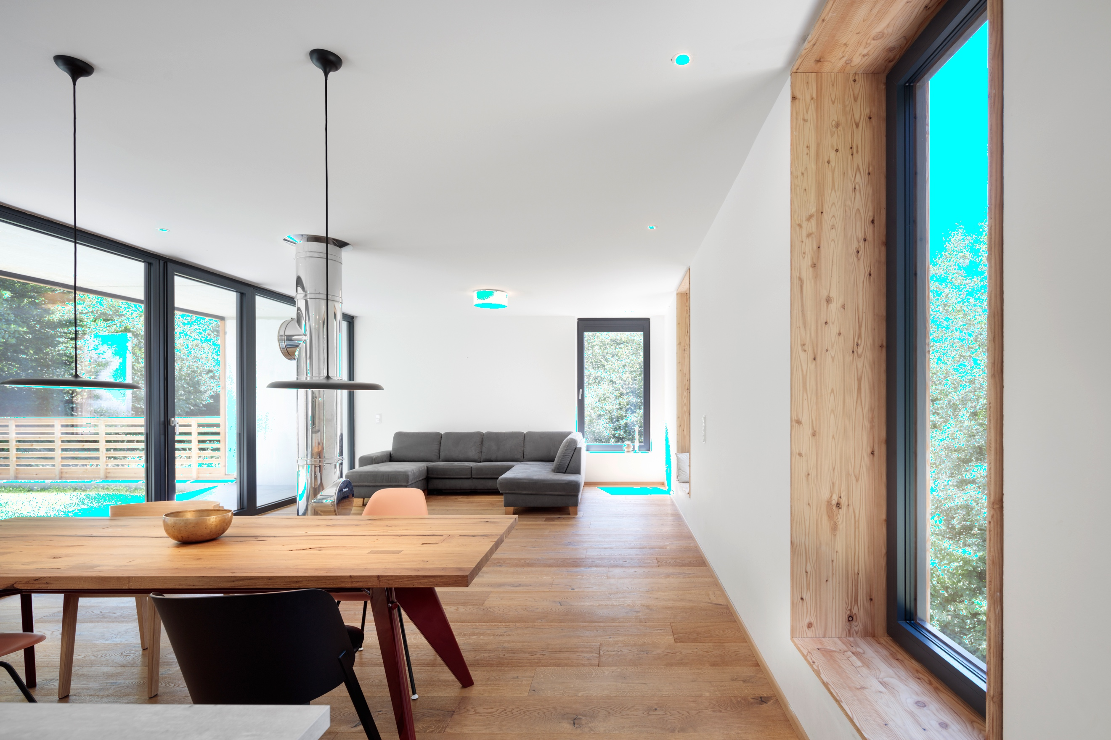 | Wer beim Fensterkauf auf Europas führende Fenstermarke Internorm setzt, bekommt jetzt höchste Qualität „100% Made in Austria“ zum besonders attraktiven Preis. Denn mit der Aktion „Der Bauch will’s warm. Der Kopf will sparen.“ gibt es bis 03.04.2020 bei ausgewählten Fenstern die 3fach-Verglasung zum Preis der 2fach-Verglasung.  Bildnachweis: Internorm
Mehr Glas, mehr Licht, mehr Sicherheit: Das KF 520 vereint Design, Ästhetik und Komfort in einer neuen Dimension.
Bildnachweis: Internorm

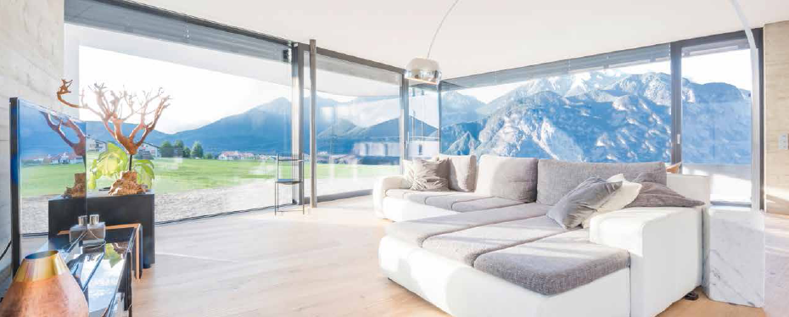 | Glas-Offensive: Internorm bietet vom 24.02. bis 03.04.2020 die Dreifach-Verglasung zum Preis der Zweifach-Verglasung.  Bildnachweis: Internorm

Kontakt  Internorm International GmbH  Mag. Christian Klinger  Miteigentümer und Unternehmenssprecher  Ganglgutstraße 131  4050 Traun  Tel.: +43 7229 770-0  Fax: +43 7229 770-3025  christian.klinger@internorm.com | Pressekontakt  plenos – Agentur für Kommunikation  Jonas Loewe  Paracelsusstraße 4  5020 Salzburg  Tel.: +43 662 620242-28  Fax: +43 662 620242-20  jonas.loewe@plenos.at

